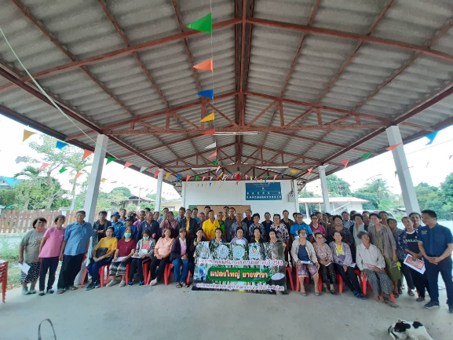**การถอดองค์ความรู้เกษตรกรต้นแบบ**

**ในพื้นที่ตำบลกระจาย อำเภอป่าติ้ว จังหวัดยโสธร**

**1.เรื่อง** การบริหารกลุ่มแปลงใหญ่ยางพาราตำบลกระจาย

**2.เจ้าของความรู้ชื่อ** นายสุวิทย์ บุญทศ อายุ 57 ปี อาชีพ เกษตรกร

ที่อยู่ 108 หมู่ 1 ตำบกระจาย อำเภอป่าติ้ว จังหวัดยโสธร

โทรศัพท์ 085-7742574

วันที่บันทึกความรู้ 1 มีนาคม 2564

**3.ความเป็นมา**

แปลงใหญ่ยางพาราเกิดจากความร่วมมือระหว่างกรมส่งเสริมการเกษตรและการยางแห่งประเทศไทยจังหวัดยโสธร ในปี 2563 ในพื้นที่ตำบลกระจายมีกลุ่มเกษตรกรชาวสวนยางพาราที่เกิดจากการรวมกลุ่มผู้ปลูกยางพาราในตำบลกระจายซึ่งเป็นพื้นที่ปลูกยางพารามากกว่า 1,000 ไร่ ในปี 2551 แต่ประสบปัญหาไม่มีตลาดจำหน่ายผลผลิตที่แน่นอนมีเพียงพ่อค้าคนกลางในการรับซื้อ ทำให้เกษตรกรไม่สามารถต่อรองราคาผลผลิตที่เป็นธรรมได้ นายสุวิทย์ บุญทศ ประธานกลุ่มได้มีการตั้งตลาดกลางลานรับซื้อยางก้นถ้วย โดยเปิดให้มีการประมูลราคายางพาราผ่านระบบการประมูลของการยางแห่งประเทศไทย มีตราชั่งที่เป็นธรรมและเกษตรกรได้ขายสินค้าในราคาที่สูงกว่าท้องตลาด

**4. องค์ความรู้ในการประกอบอาชีพ และงานที่ภาคภูมิใจ**

1.การแบ่งหน้าที่ตามความถนัดของสมาชิก กลุ่มจะมีการจัดแงหน้าที่ตามความสามารถของคณะกรรมการที่ผ่านการเลือกสรรจากสมาชิกที่เข้าร่วมการประชุม

2.การวางแผนการทำงานให้เป็นไปตามระบบ โดยกลุ่มจะมีการวางแผนว่าในแต่ละรอบการผลิตจะมีการเปิดประมูลยางก้นถ้วย 2 ครั้ง ซึ่งจะทำให้ได้ยางที่มีคุณภาพไม่น้อยกว่า 7 มีด ซึ่งตรงกับความต้องการของผู้รับซื้อ

3.แปลงใหญ่ยางพาราตำบลกระจายได้รับความไว้วางใจในการเป็นตลาดรับซื้อยางพาราในเขตพื้นที่อำเภอป่าติ้วและอำเภอใกล้เคียง

**5.สรุปองค์ความรู้ที่ใช้**

การแบ่งหน้าที่ตามความสามารถการวางแผนการทำงานที่เป็นระบบ

**6.ปัจจัยแห่งความสำเร็จ**

1.ผู้นำ ผู้นำมีส่วนสำคัญในการบริหารจัดการกลุ่ม ต้องมีคุณสมบัติเรื่องการรับฟังความคิดเห็นของผู้อื่น มีความกล้าคิดกล้าทำ วางแผนอย่างเป็นระบบ และมีความจริงใจ โปร่งใสในการทำงาน

2. สามาชิกกลุ่มต้องมีส่วนร่วมในการดำเนินงานและแสดงความคิดเห็นต่างๆ

3. สถานที่ในการรวบรวมผลผลิตและอุปกรณ์ต่างๆต้องได้มาตรฐาน

4.กองทุนเพื่อความก้าวหน้าของกลุ่ม

5.การบริหารงานกลุ่ม สิ่งสำคัญที่นำไปสู่ความสำเร็จ ก็คือ ความซื่อสัตย์สุจริต ของผู้ที่มีส่วนเกี่ยวข้องกับกลุ่มในทุก ๆ ระดับตั้งแต่ ประธานกรรมการ คณะกรรมการ สมาชิก ฝ่ายจัดการ ตลอดจนเจ้าหน้าที่ที่ดูแลกลุ่ม ถ้าทุกฝ่ายมีความซื่อสัตย์สุจริต ตามภาระหน้าที่ที่ตนเอง

**7.แนวคิดในการทำงาน**

1.ประชุมวางแผนการปฏิบัติงาน จัดทำปฏิทินการรวบรวมผลผลิตเพื่อแจ้งให้สมาชิกได้รับทราบ

2.ต้องมีการแบ่งปันผลผลประโยชน์ให้แก่สมาชิกและคณะกรรรมในในการมาปฏิบัติหน้าที่ และปันผลกำไรให้สมาชิกในสิ้นปี

3.ในการประมูลเพื่อซื้อผลผลิตต้องมีความโปรงใสและตรงไปตรงมาเพื่อประโยชน์สูงสุดแก่เกษตรกร

**8.หลักคิดในการประกอบอาชีพเกษตรกร**

เกษตรกรที่มีการรวมกลุ่มกันอย่างเข้มแข็งย่อมมีอำนาจในการต่อรองราคาสินค้าที่ตนผลิตขึ้นไม่ให้ถูกเอารัดเอาเปรียบจากพ่อค้าคนกลางที่ฉวยโอกาส ทำให้เกษตรกรมีตลาดรับซื้อที่ชัดเจนเป็นธรรมและได้รับประโยชน์สูงสุดในการจำหน่ายผลผลิตเป็นการรวมกลุ่มที่มั่นคงและยั่งยืน

**9.ที่มาของข้อมูล**

ผู้ถอดองค์ความรู้ นางสาวดวงใจ ประกอบสันต์ นักวิชาการส่งเสริมการเกษตรปฏิบัติการ

สำนักงานเกษตรอำเภอป่าติ้ว จังหวัดยโสธร

*********************